طراحی الگوریتم (کد درس : 10- 1115142 )

مریم میرزایی 970148283

پاسخ سوال های زوج نیمسال دوم 94-95

2) زمان اجرای الگوریتم زیر کدام است؟

I=1;

While (i<=n) {

I= i×2;

}

1. T(n) 2.(n2) T(n) 3. T(n) 4.(n log n) T(n) $∈$

پاسخ : گزینه 1 صحیح است

درحلقه while اکر شمارنده با دستورk i = i $×$ تغییر کند مرتبه اجرایی آن) $θ(log\log_{k}{n}$

خواهد شد پس در این سوال مرتبه است

4. حاصل f(5) با توجه به الگوریتم زیر کدام است ؟

int f(n) {

if (n==1)

return 1 ;

else

return f(n-1) +2n;

}

1.29 2. 19 3. 13 4. 23

پاسخ : گزینه 1 صحیح است

f (5) = f (4) + 10 =29

f (4) = f (3) + 8 = 11 +8 = 19

f (3) = f (2) + 6 = 5 + 6 = 11

f (2) = f (1) + 4 = 1 + 4 = 5

f (1) = 1

6. مرتبه زمانی رابطه بازگشتیT (n) = T ( $\frac{n}{2})+n\log{n}$ کدام است ؟

1. 2. 3.( n2log n ) 4.

پاسخ : گزینه 2 صحیح است

*T*(*n*) = *a T* ($\frac{n}{b}$) + *Cn ⇒ a* = 1*, b* = 2*, k* = 1

*T*(*n*) = *T*($\frac{n}{2}$) + *Cn ⇒ T*(*n*) = *θ*(*n log* n)

8. اگر 10 عنصر در یک لیست از اندیس 1 تا 10 به صورت مرتب شده قرار گرفته باشند با توجه به درخت تصمیم دودوئی میانگین تعداد مقایسه ها در جستجوی ناموفق کدام است ؟

1. 3.21 2. 3.54 3. 3.78 4. 3.93

پاسخ : گزینه 2 صحیح است

جستجوی موفق = 1 $×1+2 ×2+4×3+3×4=29$

جستجوی موفق = n - جستجوی ناموفق

20 = 10 – جستجوی ناموفق

جستجوی ناموفق = 39

میانگین زمان جستجوی ناموفق = = 3/54

10. تعداد ضرب های انجام شده توسط الگوریتم استراسن برای ضرب دو ماتریس 4 $×4$ کدام است ؟

1. 196 2. 49 3. 343 4. 56

پاسخ : گزینه 4 صحیح است

= = 7

7

12. اگر مجموعه سکه های در مساله خرد کردن پول به صورت,15,10,5,2,1 } 12 } باشد و از هر سکه به تعداد دلخواه موجود باشد . در الگوریتم حریصانه برای خرد کردن 17 ریال کدام مجموعه از سکه ها انتخاب می شود ؟

1. 15 ,2}) 2. {12,5} 3. {15 ,1 , 1 } 4. {10 , 5 , 2 }

پاسخ : گزینه 1 صحیح است .

مجموعه ای که دارای کمترین تعداد سکه باشد که مجموع آن ها 17 است انتخاب ماست . ابتدا بزرگترین

سکه را انتخاب می کنیم و توجه می کنیم مجموع کوچکتر از 17 باشد و سپس دوباره بزرگترین سکه

موجود که شرط مسئله را رعایت کند انتخاب می کنیم

14. در کد گزاری رشته *abaabacadcade با استفاده از روش هافمن کد حاصل برای هر کدام از نویسه ها*

*کدام است ؟*

*a* = 1*, b* = 01*, c* = 001*, d* = 0001*, e* = 0000 (1

*a* = 0*, b* = 101*, c* = 110*, d* = 111*, e* = 100 (2

*a* = 000*, b* = 001*, c* = 010*, d* = 011*, e* = 100 (3

*a* = 00*, b* = 01*, c* = 10*, d* = 11*, e* = 100 (4

پاسخ : گزینه 2 صحیح است

ابتدا فراوانی هر کرکتر را پیدا می کنیم و به ترتیب صعودی می نویسیم و درخت هافمن آن را رسم می کنیم کدهای آن طبق گزینه 2 بدست می آید

16. برای یافتن درخت پوشای کمیته گراف زیر به کمک الگوریتم ترتیب انتخاب یال ها با شروع از راس

a کدام گزینه است ؟ ( از چپ به راست )

(*b, f*)*,* (*b, d*)*,* (*e, d*)*,* (*c, d*)*,* (*a, b*) (1 (*a, b*)*,* (*b, f*)*,* (*f, d*)*,* (*d, e*)*,* (*e, c*) (2

(*a, b*)*,* (*b, f*)*,* (*b, d*)*,* (*d, e*)*,* (*d, c*) (3 (*a, b*)*,* (*b, f*)*,* (*f, d*)*,* (*d, e*)*,* (*d, c*) (4

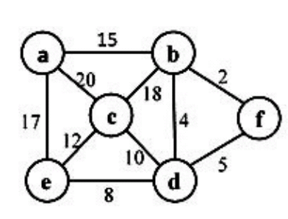

پاسخ : گزینه 3 صحیح است

از راس a شروع می کنیم, y = a f = $θ$ رئوس مجاور a شامل b , c , d است که طول

یال آنها به ترتیب زیر است

*eab* = 15*, eac* = 20*, eae* = 17

در نتیجه راس b را انتخاب می کنیم , f = { ( a , b ) } ,y = {a , b}

18. اگر یک مسئله هم به روش برنامه نویسی پویا و هم به روش تقسیم و حل قابل حل باشد . آنگاه کدام گزینه صحیح است ؟

1 . استفاده از روش تقسیم و حل بهتر است،چون پیاده سازي آن آسان است.

2 . استفاده از روش برنامه نویسی پویا بهتر است چون حافظه مصرفی آن کمتر است.

3 . روش برنامه نویسی پویا ممکن از نسبت به روش تقسیم و حل مسئله را در زمان کمتري حل کند.

4 . روش تقسیم و حل همواره نسبت به روش برنامه نویسی پویا مسئله را در زمان کمتري حل می کند

پاسخ : گزینه 3 صحیح است

در برنامه نویسی پویا نمونه هاي کوچک محاسبه شده و نتیجه شان در مکانی ذخیره می شود و در صورت لزوم مورد استفاده قرار می گیرد در حالی که در روش حل و تقسیم جواب ها ذخیره نمی شوند و هر بار دوباره محاسبه می گردد در نتیجه روش برنامه نویسی پویا نسبت به روش حل و تقسیم زمان کمتری نیاز دارد

20. میزان حافظه ی مصرفی در روش برنامه نویسی پویا برای مسئله ی فروشنده ی دوره گرد بازای n

راس کدام است ؟

1 .(n) $θ$ 2.) $θ (n^{2}$ 3.(n 2n) 4.) $θ (n^{2}2^{n}$

پاسخ : گزینه 3 صحیح است

میزان حافظه مصرفی در مسئله فروشنده دوره گرد از مرتبه(n2n ) است .

22. در چند مورد از مسائل زیر جواب های مساله در گره های موجود در پایین ترین سطح

درخت فضای حالت قرار دارند ؟

مورد 1 : حاصل جمع زیر مجموعه ها

مورد 2 : مدارهای هامیلتونی

مورد 3 : -nوزیر

1. 2 2. 3 3. 1 4. 0

پاسخ : گزینه 1 صحیح است

در موارد بالا فقط در حاصل جمع زیر مجموعه ها و مدار هاي همیلتونی است که گره هاي موجود در پایین ترین سطح درخت فضاي حالت قرار دارند.

24. اگر در مسئله حاصل جمع زیرمجموعه ها داشته باشیم {510 , 12 , 13 , 15 , 18 }= s و w = 30

آنگاه چند راه حل وجود دارد ؟

1. 2 2. 3 3. 4 4. 1

پاسخ : گزینه 2 صحیح است

18 + 12 = 35*,* 5 + 10 + 15 = 35*,* 12 + 13 + 5 = 35

3 راه حل وجود دارد

سوالات تشریحی :

1. عناصر زیر مربوط به لیست s را در نظر بگیرید . با استفاده از روش مرتب سازی ادغامی لیست را مرتب نموده و درخت فراخوانی آن را رسم کنید ب) پیچیدگی زمانی این الگوریتم را محاسبه کنید . 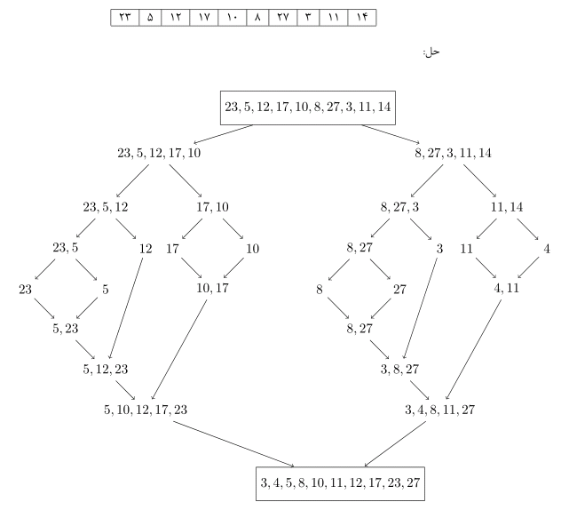

4 . در مسئله فروشنده ي دوره گرد،در صورتی که ماتریس وزن گراف به صورت زیر باشد، با استفاده از روش برنامه نویسی پویا تور بهینه را براي این گراف به دست آورید.

ابتدا A را همه مجموعه های تک عضوی در نظر می گیریم و پس از حل این مرحله وارد مرحله بعد می شویم

و A را همه ی مجموعه دو عضوی در نظر می گیریم و به همین ترتیب تا زمانی که A مجموعه n-1 عضوی را

به خود اختصاص می دهد و جواب نهایی به دست آید ادامه می دهیم .

*D* [*V*3] [*{V*2*}*] = *min* (*W* [3][2] + *D* [*V*2] [0] = 7 + 1 = 8

*D* [*V*4] [*{V*2*}*] = *min* (*W* [4][2] + *D*[*V*2] [0] = 3 + 1 = 4

*D* [*V*2] [*{V*3*}*] = *min* (*W* [2][3] + *D*[*V*3] [0] = 6 +*∞* = *∞*

*D* [*V*4] [*{V*3*}*] = *min* (*W* [4][3] + *D*[*V*3] [0] = *∞*+*∞* = *∞*

*D* [*V*2] [*{V*4*}*] = *min* (*W* [2][4] + *D*[*V*4] [0] = 4 + 6 = 10

*D*[*V*3] [*{V*4*}*] = *min* (*W* [3][4] + *D*[*V*4] [0] = 8 + 6 = 14

: *A* = *{V*2*, V*3*}*

*D* [*V*4] [*} V*2*, V*3  *}* ] = *min* (*W* [4] [*j*] + *D* [*V j* ] [*{V*2*, V*3*} – V j* ]) =

*Min* (*W* [4][2] + *D* [*V*2] [*V* 3 ] *, W* [4][3] + *D* [*V*3] [*V*2]) = *min*(3 +*∞,∞*+ 8) = *∞*

: *A* = *{V*3*, V*4*}*

*D* [*V*2] [*{V*3*, V* 4*}*] = *min* (*W* [2] [*j*] + *D* [*V j* ] [*{V*3 *, V*4*} – V j* ]) =

*Min* (*W* [2][3] + *D*[*V*3] [*V*4] *,W* [2] [4] + *D*[*V*4] [*V*3]) = *min*(6 + 14*,* 4 +*∞*) = 20

: *A* = *{V*2*, V*4*}*

*D*[*V*3] [*} V*2 *, V{ 3*] = min (*W* [3] [*j*] + *D* [*V j* ] [*{V*2*, V*4*} – V j* ]) =

*Min* (*W* [2] [3] + *D* [*V*3] [*V*4] *, W* [3] [4] + *D* [*V*4] [*V*2] ) = *min* (7 + 10*,* 8 + 4) = 12

درنهایت تور بهینه را محاسبه می کنیم :

*D* [ *V*1] [*{V*2*, V*3 *, V*4 *}*] = *min* (*W* [1] [*j*] + *D* [*V j* ] [ *A – V j* ]) = *min* (*W* [1][2] +

*D* [*V*2] [*{V*3 *, V*4 *}*] *,W* [1] [3] + *D* [ *V*3 ] [*{V*2 *, V*4*}*] *,W* [1] [4] + *D* [*V*4] [*{V*2 *, V*3*}*]) =

*Min* (2 + 20+*,* 9 + 12 *,∞* + *∞*) = 21

در نهایت تور بهینه برابر 21 است.

سوالات فرد سال 97

1. مقدار f(4) چیست ؟

Init f(initn) {

If ( n <=1) return 1 ;

Else return f( n-1) $×$ f ( n-2) ;

}

1. صفر 2. یک 3. دو 4. پنج

پاسخ : گزینه 2 صحیح است

F (4) = f (3) $×$ f ( 2 ) = 1 $×$ 1 = 1

F ( 3) = f (2) $×$ f( 1) = 1 $×$ 1 = 1

F (2) = f(1) $×$ f ( 0) = 1 $×$ 1 = 1

3 . مرتبه زمانی الگوریتمی با توابع زمانی زیر چیست ؟

T (n) = T ( $\frac{2n}{3}$) + 1

1. $θ \left( n\right)$ 2. $θ \left( logn\right)$ 3. $θ (nlogn)$ 4.) $θ( n^{2}$

پاسخ : گزینه 2 صحیح است

a = 1 , b = $\frac{3}{2}$, k = 0

1 = () 🡪 T (n) ( n0 🡪 T (n) ( log n)

5. اگرo ( f (n) ) g (n) و *f*(*n*) *∈ O*(*g*(*n*)) باشد آنگاه

1. f(n) 2.

3.( g (n)) f(n) $∈θ$ 4 . همه موارد

پاسخ : گزینه 4 صحیح است

7. کدام گزینه در مورد الگوریتم هاي مرتب سازي سریع و ادغامی صحیح است؟

1. هر دو الگوریتم رویکرد تقسیم و غلبه دارند.

2. مرتبه زمانی الگوریتم سریع در بدترین حالت بهتر از الگوریتم ادغامی است.

3. مرتبه زمانی الگوریتم سریع و ادغامی در بدترین حالت باهمم برابر است.

4. الگوریتم سریع همیشه سریعتر از الگوریتم ادغامی عمل می کند

پاسخ : گزینه 1 صحیح است

1. هر دو الگوریتم رویکرد تقسیم و غلبه دارند پس گزینه ي یک صحیح است.
2. مرتبه زمانی الگوریتم سریع در بدترین حالت O( n2) و بهتر از الگوریتم ادغامی است.
3. مرتبه زمانی الگوریتم سریع در بدترین حالت O( n2) و مرتبه زمانی الگوریتم ادغامی در بدترین حالت O(n log n) است
4. الگوریتم ادغامی همیشه به طور میانگین 2 برابر بیشتر از الگوریتم سریع عمل انتساب را انجام می دهد

9. براي حل یک مسئله به اندازه n با الگوریتم تقسیم و غلبه سه روش به شرح زیر امکان پذیر است:

1. حل 3 زیر مسئله به اندازه ي n/2 ترکیب آنها با هزینهn ) n2)

2. حل 4زیر مسئله به اندازه ي n/2 و ترکیب آنها با هزینهn2 ) )

3. حل 5زیر مسئله به اندازه ي n/2 و ترکیب آنها با هزینه( n log n ) $θ$

کدام روش دارای هزینه ی کمتری است ؟

4 . هر سه روش هزینه یکسانی دارند

پاسخ : گزینه 2 صحیح است

11. کدام گزینه صحیح است ؟

1. درخت پوشاي کمینه ي بدست آمده از الگوریتم پریم و کروسکال کاملا مشابه یکدیگرند.

2. الگوریتم پریم در درخت هاي خلوت سرعت بهتري از الگوریتم کروسکال دارد.

3. الگوریتم پریم رویکرد حریصانه و الگوریتم کروسکال تقسیم و غلبه دارد.

4. الگوریتم کروسکال در درخت هاي شلوغ سرعت کمتري نسبت به پریم دارد.

پاسخ : گزینه 4 صحیح است

1 . درخت پوشاي کمینه ي حاصل از این دو الگوریتم روي تمام گراف هاي همسان لزوما یکسان نیست ولی وزن آن ها برابر است

2 . اگر یال هاي درخت کم باشد از الگوریتم کروسکال استفاده می کنیم.

3 . براي درخت با یال هاي زیاد ار الگوریتم پریم استفاده می کنیم.

4 . الگوریتم کروسکال در درخت هاي شلوغ سرعت کمتري نسبت به پریم دارد پس این گزینه صحیح است.

13 . معیار انتخاب در الگوریتم حریصانه مسئله کوله پشتی کسري (غیر صفر و یک ) که منجربه یافتن جواب بهینه می شود کدام گزینه است ؟

1. انتخاب کالا با بیشترین ارزش
2. انتخاب کالا با کمترین وزن
3. انتخاب کالا با بیشترین ارزش در هر واحد
4. انتخاب کالا با بیشترین وزن

پاسخ : گزینه 3 صحیح است

در انتخاب اشیا براي قرار گرفتن در کوله پشتی باید بیشترین $\frac{p_{i}}{w_{i}}$ را انتخاب کنیم پس گزینه 3 صحیح است

15. کدام گزینه در خصوص روش برنامه نویسی پویا صحیح است؟

1. رویکرد بالا به پایین

2. عدم نیاز به ذخیره ي جواب هاي بدست آمده

3 . وجود یک رابطه بازگشتی جهت یافتن پاسخ مسائل بزرگ تر

4 . یافتن پاسخ مسائل کوچک تر از روي جواب مسائل بزرگتر

پاسخ : گزینه 3 صحیح است

1. برنامه نویسی پویا رویکرد پایین به بالا جز به کل دارد.
2. در این الگوریتم جواب ها ذخیره می شوند و در هنگام نیاز دوباره استفاده می شوند.
3. در این روش یک رابطه بازگشتی جهت یافتن پاسخ مسائل بزرگ تر وجود دارد و این گزینه صحیح است.
4. در این روش جواب مسئله هاي بزرگتر از روي مسائل کوچکتر پیدا می شود.

17 . کدام روش براي محاسبه ضریب دو جمله $\left({n \atop k}\right)$ مناسب تر است؟

1. تقسیم و غلبه 2. حریصانه 3. برنامه نویسی پویا 4. بازگشت به عقب

پاسخ : گزینه 3 صحیح است

بهترین روش براي محاسبه روش برنامه نویسی پویا است که مرتبه اجرایی آن از روش تقسیم و

حل کمتر است زیرا در روش تقسیم و حل به جاي استفاده از آرایه و ذخیره نمودن زیر ترکیبات

ان $\left({n \atop k}\right)$ هر بارمحاسبه می شود

19 . کدام گزینه در خصوص روش هاي بازگشت به عقب و انشعات و تحدید صحیح است؟

1. هر دو روش براي مسائل بهینه سازي استفاده می شوند.
2. اکثر مسائلی که به این دو روش حل می شوند مسائل با مرتبه زمانی چند جمله اي هستند.
3. در هر دو روش درخت فضاي حالت به صورت عمقی ایجاد و پیمایش می شود.
4. زمان اجراي این دو الگوریتم در بدترین حالت زمان نمایی یا بدتر است.

پاسخ : گزینه 4 صحیح است

فقط روش انشعاب و تحدبد براي مسائل بهینه سازي استفاده می شود پس گزینه یک غلط است و در روش انشعاب و تحدید از الگوي جستجوي عرضی استفاده می شود پس گزینه ج هم غلط است و همانطور که می دانیم زمان اجراي این دو الگوریتم در بدترین حالت زمانی نمایی یا بد تر است پس گزینه4 صحیح است.

21 . استفاده از روش بازگشت به عقب براي کدام یک از مسائل زیر مناسب تر است؟

1. یافتن بزرگترین زیررشته مشترك
2. رنگ آمیزي گراف
3. کوله پشتی کسري
4. خرد کردن سکه

پاسخ : گزینه 2 صحیح است

زیرا روش بازگشت به عقب روشی است که براي حل مسائل که در آن دنباله اي از اشیا از یک مجموعه مشخص انتخاب می شود به طوري که این دنباله ملاکی را در بر دارد و از بین گزینه ها فقط رنگآمیزي گراف است که داراي ویژگی هاي فوق می باشد.

23. کدام یک از روشهاي طراحی الگوریتم بیشتر براي حل مسائل عضو کلاس NP مورد استفاده قرار می گیرد؟

1. برنامه نویسی پویا 2. بازگشت به عقب 3. انشعاب و تحدید 4. موارد 2و3

پاسخ : گزینه 4 صحیح است

روش هاي بازگشت به عقب و انشعاب و تحدید بیشتر براي حل مسائل NP مورد استفاده قرار میگیرند.

25. . کدام گزینه در خصوص کلاس P ,NP صحیح است ؟

1. کلاس P , NP باهم برابر هستند
2. کلاس P, NP باهم برابر هستند
3. کلاس NP زیر مجموعه کلاس P است .
4. هنوز در مورد برابر بودن یا نبودن کلاس P ,NP چیزی اثبات نشده است .

پاسخ : گزینه 4 صحیح است .

هنوز درمورد برابر بودن یا نبودن کلاس P , NP چیزی اثبات نشده است

سوالات تشریحی

1. مرتبه زمانی الگوریتم با تابع زمانی T(n) را بدست آوردید؟

T(n) = 2T( ) + n2

T (0) = 1

T(n) را در نظر میگیریم جمله غیر قابل بازگشتی آن n2 می باشد . T(n) را ریشه درخت قرار

می دهیم از آنجایی که دو بازگشت) T ( $\frac{n}{2}$ در آن T(n) وجود دارد یک درخت دودوئی می سازیم و به همین ترتیب) T ( $\frac{n}{8}$ و) T ( $\frac{n}{4}$ و.. را اضافه می کنیم و در نهایت مقدار را محاسبه می کنیم

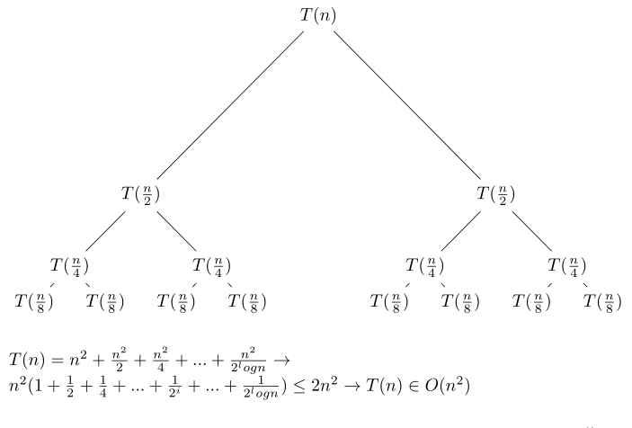

3 . با استفاده از الگوریتم هافمن فشرده شده عبارت AABCC را بدست آورید. جدول فراوانی به شرح زیر است

|  |  |  |  |  |  |  |  |  |
| --- | --- | --- | --- | --- | --- | --- | --- | --- |
| H | G | F | E | D | C | B | A | اطلاعات عناصر |
| 5 | 25 | 11 | 2 | 19 | 11 | 5 | 22 | وزن |

پاسخ : ابتدا حروف را به ترتیب وزن مرتب می کنیم :

E = 2 , B = 5 , H = 5 , C = 11 , F = 11 , D = 19 , A = 22 , G = 25

و سپس درخت را رسم می کنیم

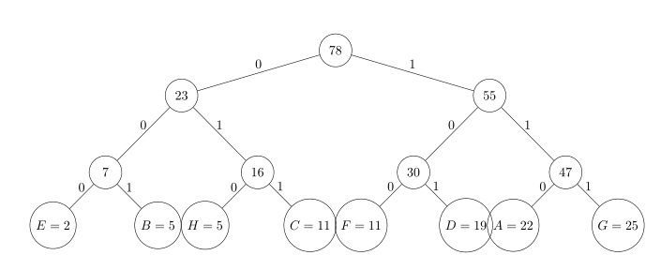

در نتیجه :

A = 110 , B = 001 , C = 011 , D = 101 , E = 000 , F = 100 , G = 111 , H = 011

AABCC = 110110001011011